Әкімдіктің 2015 жылғы 21 қыркүйектегі № 396 "Денсаулық сақтау саласындағы мемлекеттік көрсетілетін қызметтер регламенттерін бекіту туралы" қаулысына өзгерістер мен толықтырулар енгізу туралы
Күшін жойған
Қостанай облысы әкімдігінің 2019 жылғы 11 ақпандағы № 56 қаулысы. Қостанай облысының Әділет департаментінде 2019 жылғы 19 ақпанда № 8262 болып тіркелді. Күші жойылды - Қостанай облысы әкімдігінің 2020 жылғы 20 қаңтардағы № 16 қаулысымен
Ескерту. Күші жойылды - Қостанай облысы әкімдігінің 20.01.2020 № 16 қаулысымен (алғашқы ресми жарияланған күнінен кейін күнтізбелік он күн өткен соң қолданысқа енгізіледі).
"Мемлекеттік көрсетілетін қызметтер туралы" 2013 жылғы 15 сәуірдегі Қазақстан Республикасы Заңының 16-бабына сәйкес Қостанай облысының әкімдігі ҚАУЛЫ ЕТЕДІ:
1. Қостанай облысы әкімдігінің "Денсаулық сақтау саласындағы мемлекеттік көрсетілетін қызметтер регламенттерін бекіту туралы" 2015 жылғы 21 қыркүйектегі № 396 қаулысына (2015 жылғы 11 қарашада "Әділет" ақпараттық-құқықтық жүйесінде жарияланған, Нормативтік құқықтық актілерді мемлекеттік тіркеу тізілімінде № 5976 болып тіркелген) мынадай өзгерістер мен толықтырулар енгізілсін:

1-тармақ мынадай редакцияда жазылсын:
"1. Қоса беріліп отырған:
1) "Дәрігерді үйге шақыру" мемлекеттік көрсетілетін қызмет регламенті;
2) "Дәрігердің қабылдауына жазылу" мемлекеттік көрсетілетін қызмет регламенті;
3) "Алғашқы медициналық-санитариялық көмек көрсететін медициналық ұйымдарға тіркелу" мемлекеттік көрсетілетін қызмет регламенті;
4) "АИТВ-инфекциясының болуына ерікті анонимді және міндетті құпия медициналық тексерілу" мемлекеттік көрсетілетін қызмет регламенті;
5) "Туберкулезге қарсы ұйымнан анықтама беру" мемлекеттік көрсетілетін қызмет регламенті;
6) "Психоневрологиялық ұйымнан анықтама беру" мемлекеттік көрсетілетін қызмет регламенті;
7) "Наркологиялық ұйымнан анықтама беру" мемлекеттік көрсетілетін қызмет регламенті;
8) "Стационарлық науқастың медициналық картасынан үзінді көшірме беру" мемлекеттік көрсетілетін қызмет регламенті;
9) "Медициналық-санитариялық алғашқы көмек көрсететін медициналық ұйымнан анықтама беру" мемлекеттік көрсетілетін қызмет регламенті;
10) "Еңбекке уақытша жарамсыздық парағын беру" мемлекеттік көрсетілетін қызмет регламенті;
11) "Уақытша еңбекке жарамсыздық туралы анықтама беру" мемлекеттік көрсетілетін қызмет регламенті бекітілсін;
12) "Транспланттау мақсатында азаматтан қайтыс болғаннан кейін оның тіндерін және (немесе) ағзаларын (ағзалардың бөліктерін) алу мүмкіндігі туралы көзі тірісінде еркін көңіл білдіруіне келісім беру және қайтарып алуды тіркеу" мемлекеттік көрсетілетін қызмет регламенті;
13) "Алдын ала міндетті медициналық қарап-тексеруден өту" мемлекеттік көрсетілетін қызмет регламенті;
14) "Жедел медициналық көмек көрсету" мемлекеттік көрсетілетін қызмет регламенті;
15) "Емдеуге жатқызу бюросы порталы арқылы тегін медициналық көмектің кепілдік берілген көлемі шеңберінде пациенттерге стационарға емделуге жатқызуға жолдама беру" мемлекеттік көрсетілетін қызмет регламенті;
16) "Көлік құралын басқаруға рұқсат алу туралы анықтама беру" мемлекеттік көрсетілетін қызмет регламенті.";
көрсетілген қаулымен бекітілген "Алғашқы медициналық-санитариялық көмек көрсететін медициналық ұйымдарға тіркелу" мемлекеттік көрсетілетін қызмет регламенті осы қаулының 1-қосымшасына сәйкес жаңа редакцияда жазылсын;
көрсетілген қаулымен бекітілген "Туберкулезге қарсы ұйымнан анықтама беру" мемлекеттік көрсетілетін қызмет регламенті осы қаулының 2-қосымшасына сәйкес жаңа редакцияда жазылсын;
көрсетілген қаулымен бекітілген "Психоневрологиялық ұйымнан анықтама беру" мемлекеттік көрсетілетін қызмет регламенті осы қаулының 3-қосымшасына сәйкес жаңа редакцияда жазылсын;
көрсетілген қаулымен бекітілген "Наркологиялық ұйымнан анықтама беру" мемлекеттік көрсетілетін қызмет регламенті осы қаулының 4-қосымшасына сәйкес жаңа редакцияда жазылсын;
көрсетілген қаулымен бекітілген "Медициналық-санитариялық алғашқы көмек көрсететін медициналық ұйымнан еңбекке уақытша жарамсыздық парағын беру" мемлекеттік көрсетілетін қызмет регламентінде:

тақырыбы мынадай редакцияда жазылсын:
"Еңбекке уақытша жарамсыздық парағын беру" мемлекеттік көрсетілетін қызмет регламенті";

1-тармақ мынадай редакцияда жазылсын:
"1. "Еңбекке уақытша жарамсыздық парағын беру" мемлекеттік көрсетілетін қызметті (бұдан әрі – мемлекеттік көрсетілетін қызмет) денсаулық сақтау субъектілері (бұдан әрі – көрсетілетін қызметті беруші) көрсетеді.
Мемлекеттік қызметті көрсетуге өтініштерді қабылдау және олардың нәтижелерін беру қызметті беруші арқылы жүзеге асырылады.";

4-тармақ мынадай редакцияда жазылсын:
"4. Мемлекеттік қызмет көрсету бойынша рәсімді (іс-қимылды) бастауға негіздеме Қазақстан Республикасы Денсаулық сақтау және әлеуметтік даму министрінің "Денсаулық сақтау саласындағы мемлекеттік көрсетілетін қызметтер стандарттарын бекіту туралы" 2015 жылғы 27 сәуірдегі № 272 бұйрығымен (Нормативтік құқықтық актілерді мемлекеттік тіркеу тізілімінде № 11304 болып тіркелген) бекітілген "Еңбекке уақытша жарамсыздық парағын беру" мемлекеттік көрсетілетін қызмет стандартының (бұдан әрі – Стандарт) 9-тармағында көрсетілген құжатты ұсына отырып, көрсетілетін қызметті алушының көрсетілетін қызметті берушіге жүгінуі болып табылады.";
көрсетілген мемлекеттік көрсетілетін қызмет регламентінің қосымшасында:
оң жақтағы жоғары бұрыштағы мәтін мынадай редакцияда жазылсын:
"Еңбекке уақытша жарамсыздық парағын беру" мемлекеттік көрсетілетін қызмет регламентіне қосымша";

тақырыбы мынадай редакцияда жазылсын:
"Еңбекке уақытша жарамсыздық парағын беру" мемлекеттік қызмет көрсетудің бизнес-процестерінің анықтамалығы";
көрсетілген қаулымен бекітілген "Медициналық-санитариялық алғашқы көмек көрсететін медициналық ұйымнан еңбекке уақытша жарамсыздық туралы анықтама беру" мемлекеттік көрсетілетін қызмет регламентінде:

тақырыбы мынадай редакцияда жазылсын:
"Уақытша еңбекке жарамсыздық туралы анықтама беру" мемлекеттік көрсетілетін қызмет регламенті";

1-тармақ мынадай редакцияда жазылсын:
"1. "Уақытша еңбекке жарамсыздық туралы анықтама беру" мемлекеттік көрсетілетін қызметін (бұдан әрі – мемлекеттік көрсетілетін қызмет) денсаулық сақтау субъектілері (бұдан әрі – көрсетілетін қызметті беруші) көрсетеді.
Мемлекеттік қызметті көрсетуге өтініштерді қабылдау және олардың нәтижелерін беру қызметті беруші арқылы жүзеге асырылады.";

4-тармақ мынадай редакцияда жазылсын:
"4. Мемлекеттік қызмет көрсету бойынша рәсімді (іс-қимылды) бастауға негіздеме Қазақстан Республикасы Денсаулық сақтау және әлеуметтік даму министрінің "Денсаулық сақтау саласындағы мемлекеттік көрсетілетін қызметтер стандарттарын бекіту туралы" 2015 жылғы 27 сәуірдегі № 272 бұйрығымен (Нормативтік құқықтық актілерді мемлекеттік тіркеу тізілімінде № 11304 болып тіркелген) бекітілген "Уақытша еңбекке жарамсыздық туралы анықтама беру" мемлекеттік көрсетілетін қызмет стандартының (бұдан әрі – Стандарт) 9-тармағында көрсетілген құжатты ұсына отырып, көрсетілетін қызметті алушының көрсетілетін қызметті берушіге жүгінуі болып табылады.";
көрсетілген мемлекеттік көрсетілетін қызмет регламентінің қосымшасында:
оң жақтағы жоғары бұрыштағы мәтін мынадай редакцияда жазылсын:
"Уақытша еңбекке жарамсыздық туралы анықтама беру" мемлекеттік көрсетілетін қызмет регламентіне қосымша";

тақырыбы мынадай редакцияда жазылсын:
"Уақытша еңбекке жарамсыздық туралы анықтама беру" мемлекеттік қызмет көрсетудің бизнес-процестерінің анықтамалығы";
көрсетілген қаулы:
осы қаулының 5-қосымшасына сәйкес "Жедел медициналық көмек көрсету" мемлекеттік көрсетілетін қызмет регламентімен;
осы қаулының 6-қосымшасына сәйкес "Емдеуге жатқызу бюросы порталы арқылы тегін медициналық көмектің кепілдік берілген көлемі шеңберінде пациенттерге стационарға емделуге жатқызуға жолдама беру" мемлекеттік көрсетілетін қызмет регламентімен;
осы қаулының 7-қосымшасына сәйкес "Көлік құралын басқаруға рұқсат алу туралы анықтама беру" мемлекеттік көрсетілетін қызмет регламентімен толықтырылсын.
2. "Қостанай облысы әкімдігінің денсаулық сақтау басқармасы" мемлекеттік мекемесі Қазақстан Республикасының заңнамасында белгіленген тәртіпте:
1) осы қаулының аумақтық әділет органында мемлекеттік тіркелуін;
2) осы қаулы мемлекеттік тіркелген күнінен бастап күнтізбелік он күн ішінде оның қазақ және орыс тілдеріндегі қағаз және электрондық түрдегі көшірмесін "Республикалық құқықтық ақпарат орталығы" шаруашылық жүргізу құқығындағы республикалық мемлекеттік кәсіпорнына ресми жариялау және Қазақстан Республикасы нормативтік құқықтық актілерінің эталондық бақылау банкіне енгізу үшін жіберілуін;
3) осы қаулыны ресми жарияланғанынан кейін Қостанай облысы әкімдігінің интернет-ресурсында орналастырылуын қамтамасыз етсін.
3. Осы қаулының орындалуын бақылау Қостанай облысы әкімінің жетекшілік ететін орынбасарына жүктелсін.
4. Осы қаулы алғашқы ресми жарияланған күнiнен кейін күнтiзбелiк он күн өткен соң қолданысқа енгiзiледi.
Әкімдіктің
2019 жылғы "11" ақпандағы
№ 56 қаулысына
1-қосымша

Әкімдіктің
2015 жылғы 21 қыркүйектегі
№ 396 қаулысымен
бекітілген
"Алғашқы медициналық-санитариялық көмек көрсететін медициналық ұйымдарға тіркелу" мемлекеттік көрсетілетін қызмет регламенті
1. Жалпы ережелер
1. "Алғашқы медициналық-санитариялық көмек көрсететін медициналық ұйымдарға тіркелу" мемлекеттік көрсетілетін қызметін (бұдан әрі – мемлекеттік көрсетілетін қызмет) медициналық-санитариялық алғашқы көмек көрсететін медициналық ұйымдар (бұдан әрі – көрсетілетін қызметті беруші) көрсетеді.
Мемлекеттік қызметті көрсетуге өтініштерді қабылдау және олардың нәтижелерін беру "электрондық үкімет" веб-порталы (бұдан әрі – портал) арқылы жүзеге асырылады.
2. Мемлекеттік қызметті көрсету нысаны – электрондық.
3. Мемлекеттік қызметті көрсету нәтижесі – Қазақстан Республикасы Денсаулық сақтау және әлеуметтік даму министрінің "Денсаулық сақтау саласындағы мемлекеттік көрсетілетін қызметтер стандарттарын бекіту туралы" 2015 жылғы 27 сәуірдегі № 272 бұйрығымен (Нормативтік құқықтық актілерді мемлекеттік тіркеу тізілімінде № 11304 болып тіркелген) бекітілген "Алғашқы медициналық-санитариялық көмек көрсететін медициналық ұйымдарға тіркелу" мемлекеттік көрсетілетін қызмет стандартының (бұдан әрі – Стандарт) қосымшасына сәйкес көрсетілетін қызметті берушінің электрондық-цифрлық қолтаңбасы (бұдан әрі – ЭЦҚ) қойылған қағаз түріндегі (еркін нысанда) немесе электрондық құжат нысанындағы тіркеу туралы хабарлама (талон).
Мемлекеттік қызметті көрсету нәтижесін ұсыну нысаны: электрондық.
2. Мемлекеттік қызмет көрсету процесінде көрсетілетін қызметті берушінің құрылымдық бөлімшелерінің (қызметкерлерінің) іс-қимыл тәртібін сипаттау
4. Мемлекеттік қызмет көрсетілетін қызметті берушінің құрылымдық бөлімшелері (қызметкерлері) арқылы көрсетілмейді.
3. Мемлекеттік қызмет көрсету процесінде көрсетілетін қызметті берушінің құрылымдық бөлімшелерінің (қызметкерлерінің) өзара іс-қимыл тәртібін сипаттау
5. Мемлекеттік қызмет көрсетілетін қызметті берушінің құрылымдық бөлімшелері (қызметкерлері) арқылы көрсетілмейді.
4. "Азаматтарға арналған үкімет" мемлекеттік корпорациясымен және (немесе) өзге де көрсетілетін қызметті берушілермен өзара іс-қимыл тәртібін, сондай-ақ мемлекеттік қызмет көрсету процесінде ақпараттық жүйелерді пайдалану тәртібін сипаттау
6. Мемлекеттік қызмет "Азаматтарға арналған үкімет" мемлекеттік корпорациясы" коммерциялық емес акционерлік қоғамының Қостанай облысы бойынша филиалы арқылы көрсетілмейді.
7. Портал арқылы мемлекеттік қызмет көрсету кезінде көрсетілетін қызметті беруші мен көрсетілетін қызметті алушының жүгіну және рәсімдердің (іс-қимылдардың) реттілігі тәртібін сипаттау:
1) көрсетілетін қызметті алушы порталда тіркелуді, авторизациялауды жеке сәйкестендіру нөмірі, электрондық цифрлық қолы (бұдан әрі – ЭЦҚ) арқылы жүзеге асырады;
2) көрсетілетін қызметті алушы электрондық мемлекеттік қызметті таңдауды, электрондық сұрау салу жолдарын толтыруды және құжаттарды бекітуді жүргізеді;
3) электрондық мемлекеттік қызмет көрсету үшін электрондық сұрау салуға көрсетілетін қызметті алушы ЭЦҚ-сы арқылы куәландыру жүргізеді;
4) көрсетілетін қызметті беруші көрсетілетін қызметті алушының электрондық сұрау салу өңдеуді (тексеруді, тіркеуді) жүзеге асырады;
5) порталдағы көрсетілетін қызметті алушы "жеке кабинетінде" электрондық сұрау салу мәртебесі мен мемлекеттік қызмет көрсету мерзімі туралы хабарламаны көрсетілетін қызметті берушіден алады;
6) көрсетілетін қызметті беруші мемлекеттік қызмет көрсету нәтижесін көрсетілетін қызметті алушының "жеке кабинетіне" ЭЦҚ-сы қойылған электрондық құжат нысанында жолдайды;
7) көрсетілетін қызметті алушы мемлекеттік қызмет көрсету нәтижесін көрсетілетін қызметті алушының "жеке кабинетінде" портал арқылы алады.
Ақпараттық жүйелердің функционалдық өзара іс-қимыл диаграммасы осы Регламенттің қосымшасында көрсетілген.
"Алғашқы медициналық-
санитариялық көмек көрсететін
медициналық ұйымдарға
тіркелу" мемлекеттік
көрсетілетін қызмет
регламентіне қосымша
Портал арқылы мемлекеттік қызметті көрсету кезіндегі функционалдық өзара іс-қимыл диаграммасы

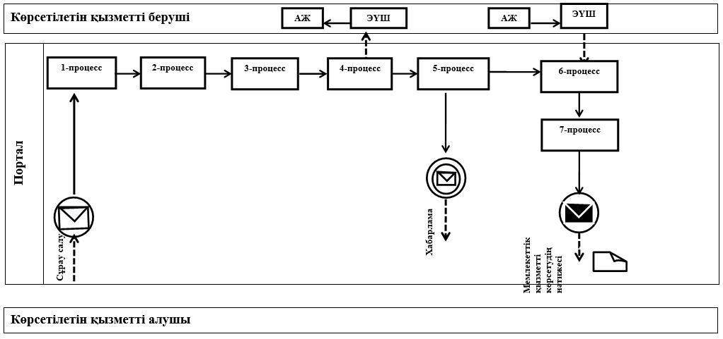

Шартты белгілер мен қысқартулар:

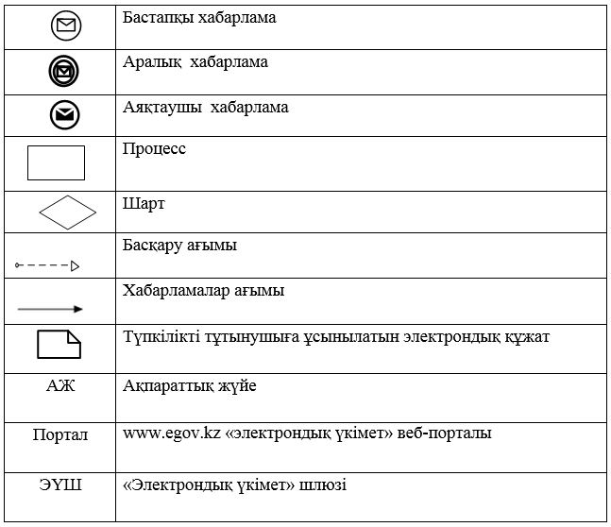

Әкімдіктің
2019 жылғы "11" ақпандағы
№ 56 қаулысына
2-қосымша

Әкімдіктің
2015 жылғы 21 қыркүйектегі
№ 396 қаулысымен
бекітілген
"Туберкулезге қарсы ұйымнан анықтама беру" мемлекеттік көрсетілетін қызмет регламенті
1. Жалпы ережелер
1. "Туберкулезге қарсы ұйымнан анықтама беру" мемлекеттік көрсетілетін қызметін (бұдан әрі – мемлекеттік көрсетілетін қызмет) денсаулық сақтау ұйымдары (бұдан әрі – көрсетілетін қызметті беруші) көрсетеді.
Мемлекеттік қызметті көрсету үшін қажетті құжаттардың тізбесімен өтініштерді қабылдау және көрсетілген мемлекеттік қызмет нәтижелерін беру www.egov.kz "электрондық үкімет" веб-порталы (бұдан әрі – портал) арқылы жүзеге асырылады.
2. Мемлекеттік қызметті көрсету нысаны – электрондық.
3. Мемлекеттік қызметті көрсету нәтижесі – Қазақстан Республикасы Денсаулық сақтау және әлеуметтік даму министрінің "Денсаулық сақтау саласындағы мемлекеттік көрсетілетін қызметтер стандарттарын бекіту туралы" 2015 жылғы 27 сәуірдегі № 272 бұйрығымен (Нормативтік құқықтық актілерді мемлекеттік тіркеу тізілімінде № 11304 болып тіркелген) бекітілген "Туберкулезге қарсы ұйымнан анықтама беру" мемлекеттік көрсетілетін қызмет стандартының (бұдан әрі – Стандарт) 1-қосымшасына сәйкес нысан бойынша фтизиатр дәрігер қол қойған, дәрігердің жеке мөрімен және көрсетілетін қызметті берушінің мөрімен расталған "Туберкулезге қарсы ұйымнан анықтама беру" мемлекеттік қызметті көрсетуді тіркеу журналында анықтаманы тіркей отырып, Стандарттың 2-қосымшасына сәйкес туберкулезге қарсы ұйымнан анықтама (бұдан әрі – анықтама).
Анықтама "Туберкулезбен ауыратын науқастардың ұлттық тіркелімі" деректер базасында тексеруден кейін беріледі.
Анықтаманың жарамдылық мерзімі – күнтізбелік 10 күн.
Мемлекеттiк қызмет көрсету нәтижесін ұсыну нысаны – электрондық.
2. Мемлекеттік қызмет көрсету процесінде көрсетілетін қызметті берушінің құрылымдық бөлімшелерінің (қызметкерлерінің) іс-қимыл тәртібін сипаттау
4. Мемлекеттік қызмет көрсетілетін қызметті берушінің құрылымдық бөлімшелері (қызметкерлері) арқылы көрсетілмейді.
3. Мемлекеттік қызмет көрсету процесінде көрсетілетін қызметті берушінің құрылымдық бөлімшелерінің (қызметкерлерінің) өзара іс-қимыл тәртібін сипаттау
5. Мемлекеттік қызмет көрсетілетін қызметті берушінің құрылымдық бөлімшелері (қызметкерлері) арқылы көрсетілмейді.
4. "Азаматтарға арналған үкімет" мемлекеттік корпорациясымен және (немесе) өзге де көрсетілетін қызметті берушілермен өзара іс-қимыл тәртібін, сондай-ақ мемлекеттік қызмет көрсету процесінде ақпараттық жүйелерді пайдалану тәртібін сипаттау
6. Мемлекеттік қызмет "Азаматтарға арналған үкімет" мемлекеттік корпорациясы" коммерциялық емес акционерлік қоғамының Қостанай облысы бойынша филиалы арқылы көрсетілмейді.
7. Портал арқылы мемлекеттік қызмет көрсету кезінде көрсетілетін қызметті беруші мен көрсетілетін қызметті алушының жүгіну және рәсімдердің (іс-қимылдардың) реттілігі тәртібін сипаттау:
1) көрсетілетін қызметті алушы порталда тіркелуді, авторизациялауды жеке сәйкестендіру нөмірі, электрондық цифрлық қолы (бұдан әрі – ЭЦҚ) арқылы жүзеге асырады;
2) көрсетілетін қызметті алушы электрондық мемлекеттік қызметті таңдауды, электрондық сұрау салу жолдарын толтыруды және құжаттарды бекітуді жүргізеді;
3) электрондық мемлекеттік қызмет көрсету үшін электрондық сұрау салуға көрсетілетін қызметті алушы ЭЦҚ-сы арқылы куәландыру жүргізеді;
4) көрсетілетін қызметті беруші көрсетілетін қызметті алушының электрондық сұрау салуын өңдеуді (тексеруді, тіркеуді) жүзеге асырады;
5) порталдағы көрсетілетін қызметті алушы "жеке кабинетінде" электрондық сұрау салу мәртебесі мен мемлекеттік қызмет көрсету мерзімі туралы хабарламаны көрсетілетін қызметті берушіден алады;
6) көрсетілетін қызметті беруші мемлекеттік қызмет көрсету нәтижесін көрсетілетін қызметті алушының "жеке кабинетіне" ЭЦҚ-сы қойылған электрондық құжат нысанында жолдайды;
7) көрсетілетін қызметті алушы мемлекеттік қызмет көрсету нәтижесін көрсетілетін қызметті алушының "жеке кабинетінде" портал арқылы алады.
Ақпараттық жүйелердің функционалдық өзара іс-қимыл диаграммасы осы Регламенттің қосымшасында көрсетілген.
"Туберкулезге қарсы ұйымнан
анықтама беру" мемлекеттік
көрсетілетін қызмет
регламентіне қосымша
Портал арқылы мемлекеттік қызметті көрсету кезіндегі функционалдық өзара іс-қимыл диаграммасы

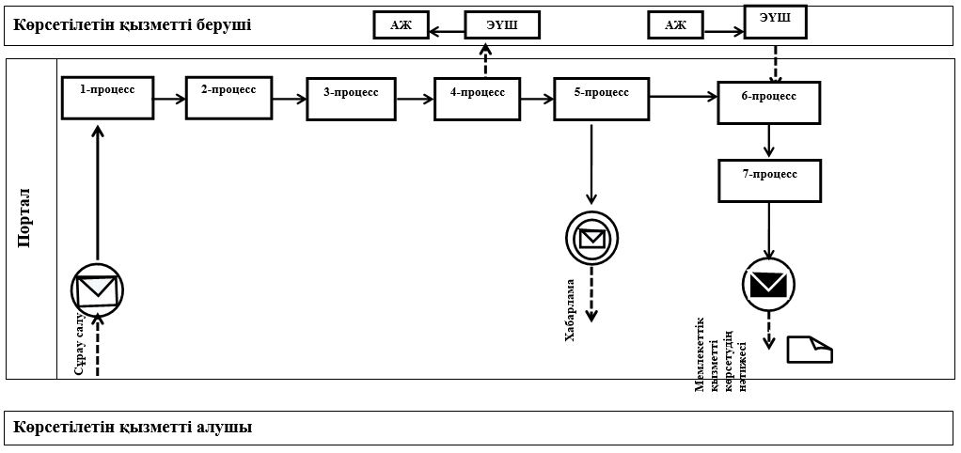

Шартты белгілер мен қысқартулар:

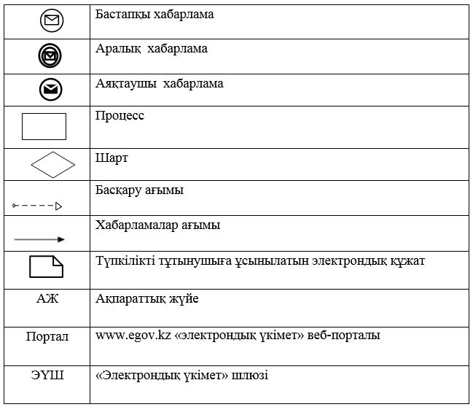

Әкімдіктің
2019 жылғы "11" ақпандағы
№ 56 қаулысына
3-қосымша

Әкімдіктің
2015 жылғы 21 қыркүйектегі
№ 396 қаулысымен
бекітілген
"Психоневрологиялық ұйымнан анықтама беру" мемлекеттік көрсетілетін қызмет регламенті
1. Жалпы ережелер
1. "Психоневрологиялық ұйымнан анықтама беру" мемлекеттік қызметін (бұдан әрі – мемлекеттік көрсетілетін қызмет) денсаулық сақтау ұйымдары (бұдан әрі – көрсетілетін қызметті беруші) көрсетеді.
Өтініштерді қабылдау және мемлекеттік қызметті көрсету нәтижесін беру:
1) "Азаматтарға арналған үкімет" мемлекеттік корпорациясы" коммерциялық емес акционерлік қоғамының Қостанай облысы бойынша филиалы (бұдан әрі – Мемлекеттік корпорация);
2) www.egov.kz "электрондық үкімет" веб-порталы (бұдан әрі – портал) арқылы жүзеге асырылады.
2. Көрсетілетін мемлекеттік қызметтің нысаны – электрондық және (немесе) қағаз.
3. Мемлекеттік қызмет көрсетудің нәтижесі:
Мемлекеттік корпорацияда – диспансерлік есепте тұрғаны/тұрмағаны туралы анықтаманы беру;
денсаулық сақтау ұйымдарында – диспансерлік есепте тұрғаны/тұрмағаны туралы анықтаманы беру.
Анықтама Қазақстан Республикасы Денсаулық сақтау және әлеуметтік даму министрінің "Денсаулық сақтау саласындағы мемлекеттік көрсетілетін қызметтер стандарттарын бекіту туралы" 2015 жылғы 27 сәуірдегі № 272 бұйрығымен (Нормативтік құқықтық актілерді мемлекеттік тіркеу тізілімінде № 11304 болып тіркелген) бекітілген "Психоневрологиялық ұйымнан анықтама беру" мемлекеттік көрсетілетін қызмет стандартының (бұдан әрі – Стандарт) 1-қосымшасына сәйкес нысан бойынша психиатр-дәрігер мен медициналық тіркеуші қол қойған және анықтаманы берген дәрігердің және көрсетілетін қызметті берушінің мөрімен расталған, Стандарттың 2-қосымшасына сәйкес "Психоневрологиялық ұйымнан анықтама беру" мемлекеттік қызмет көрсетуді тіркеу журналында анықтаманы тіркей отырып беріледі.
Мемлекеттiк қызмет көрсету нәтижесін ұсыну нысаны – электрондық және (немесе) қағаз.
2. Мемлекеттік қызмет көрсету процесінде көрсетілетін қызметті берушінің құрылымдық бөлімшелерінің (қызметкерлерінің) іс-қимыл тәртібін сипаттау
4. Мемлекеттік қызмет көрсетілетін қызметті берушінің құрылымдық бөлімшелері (қызметкерлері) арқылы көрсетілмейді.
3. Мемлекеттік қызмет көрсету процесінде көрсетілетін қызметті берушінің құрылымдық бөлімшелерінің (қызметкерлерінің) өзара іс-қимыл тәртібін сипаттау
5. Мемлекеттік қызмет көрсетілетін қызметті берушінің құрылымдық бөлімшелері (қызметкерлері) арқылы көрсетілмейді.
4. "Азаматтарға арналған үкімет" мемлекеттік корпорациясымен және (немесе) өзге де көрсетілетін қызметті берушілермен өзара іс-қимыл тәртібін, сондай-ақ мемлекеттік қызмет көрсету процесінде ақпараттық жүйелерді пайдалану тәртібін сипаттау
6. Мемлекеттік корпорацияға және (немесе) өзге де көрсетілетін қызметті берушілерге жүгіну тәртібін сипаттау, көрсетілетін қызметті алушының сұрау салуын өңдеу ұзақтығы:
1) көрсетілетін қызметті алушы мемлекеттік қызметті алу үшін Мемлекеттік корпорацияға жүгінеді, Мемлекеттік корпорация қызметкері Стандарттың 9-тармағында көрсетілген құжаттар топтамасының толықтығын тексереді, 30 (отыз) минут.
Құжаттар топтамасын толық ұсынған кезде Мемлекеттік корпорация қызметкері оны тіркейді, егер Қазақстан Республикасының заңдарында өзгеше көзделмесе, заңмен қорғалатын құпияны қамтитын ақпараттық жүйелердегі мәліметтерді пайдалануға көрсетілетін қызметті алушының келісімін алады, 30 (отыз) минут;
2) Мемлекеттік корпорация қызметкері құжаттар топтамасын дайындайды және оны көрсетілетін қызметті берушіге жібереді, 30 (отыз) минут;
3) көрсетілетін қызметті беруші мемлекеттік қызмет көрсетудің нәтижесін дайындайды және Мемлекеттік корпорацияға жолдайды, 3 (үш) сағаттан аспайды;
4) Мемлекеттік корпорация қызметкері көрсетілетін қызметті алушыға мемлекеттік қызмет көрсету нәтижесін береді, 30 (отыз) минут.
7. Портал арқылы мемлекеттік қызмет көрсету кезінде көрсетілетін қызметті беруші мен көрсетілетін қызметті алушының жүгіну және рәсімдердің (іс-қимылдардың) реттілігі тәртібін сипаттау:
1) көрсетілетін қызметті алушы порталда тіркелуді, авторизациялауды жеке сәйкестендіру нөмірі, электрондық цифрлық қолы (бұдан әрі – ЭЦҚ) арқылы жүзеге асырады;
2) көрсетілетін қызметті алушы электрондық мемлекеттік қызметті таңдауды, электрондық сұрау салу жолдарын толтыруды және құжаттарды бекітуді жүргізеді;
3) электрондық мемлекеттік қызмет көрсету үшін электрондық сұрау салуға көрсетілетін қызметті алушы ЭЦҚ-сы арқылы куәландыру жүргізеді;
4) көрсетілетін қызметті беруші көрсетілетін қызметті алушының электрондық сұрау салуын өңдеуді (тексеруді, тіркеуді) жүзеге асырады;
5) порталдағы көрсетілетін қызметті алушы "жеке кабинетінде" электрондық сұрау салу мәртебесі мен мемлекеттік қызмет көрсету мерзімі туралы хабарламаны көрсетілетін қызметті берушіден алады;
6) көрсетілетін қызметті беруші мемлекеттік қызмет көрсету нәтижесін көрсетілетін қызметті алушының "жеке кабинетіне" ЭЦҚ-сы қойылған электрондық құжат нысанында жолдайды;
7) көрсетілетін қызметті алушы мемлекеттік қызмет көрсету нәтижесін көрсетілетін қызметті алушының "жеке кабинетінде" портал арқылы алады.
Ақпараттық жүйелердің функционалдық өзара іс-қимыл диаграммасы осы Регламенттің 1-қосымшасында көрсетілген.
Мемлекеттік қызмет көрсету процесінде рәсімдердің (іс-қимылдардың) ретін, көрсетілетін қызметті берушінің құрылымдық бөлімшелерінің (қызметкерлерінің) өзара іс-қимылдарының толық сипаттамасы, сондай-ақ өзге де көрсетілетін қызметті берушілер және (немесе) "Азаматтарға арналған үкімет" мемлекеттік корпорациясымен өзара іс-қимыл тәртібінің және мемлекеттік қызмет көрсету процесінде ақпараттық жүйелерді қолдану тәртібінің сипаттамасы осы Регламенттің 2-қосымшасына сәйкес мемлекеттік қызмет көрсетудің бизнес-процестерінің анықтамалығында көрсетіледі.
"Психоневрологиялық ұйымнан
анықтама беру" мемлекеттік
көрсетілетін қызмет
регламентіне 1-қосымша
Портал арқылы мемлекеттік қызметті көрсету кезіндегі функционалдық өзара іс-қимыл диаграммасы

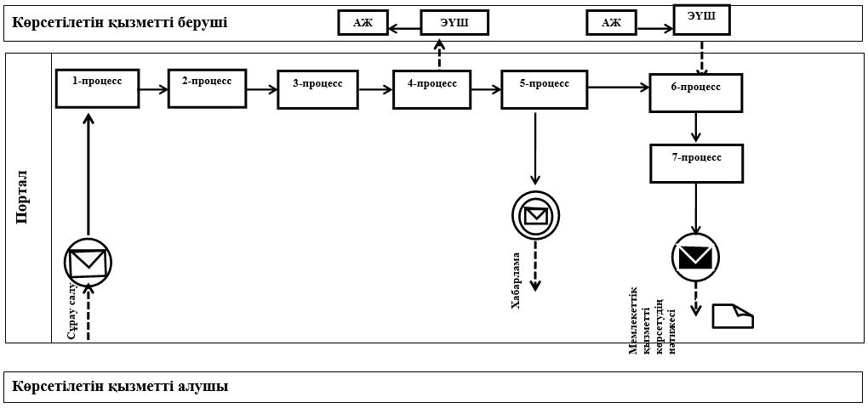

Шартты белгілер мен қысқартулар:

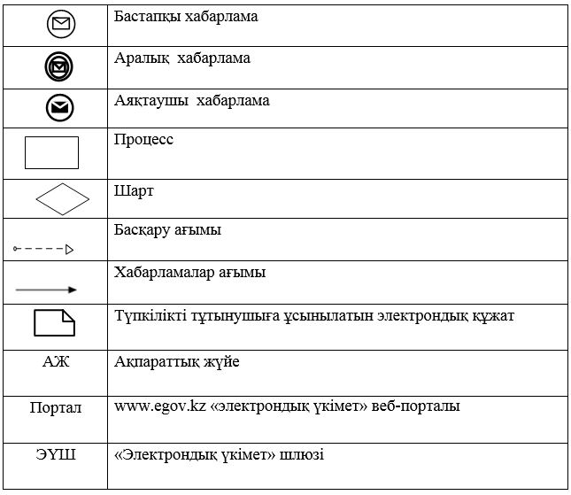

"Психоневрологиялық ұйымнан
анықтама беру" мемлекеттік
көрсетілетін қызмет
регламентіне 2-қосымша
"Психоневрологиялық ұйымнан анықтама беру" мемлекеттік қызмет көрсетудің бизнес-процестерінің анықтамалығы

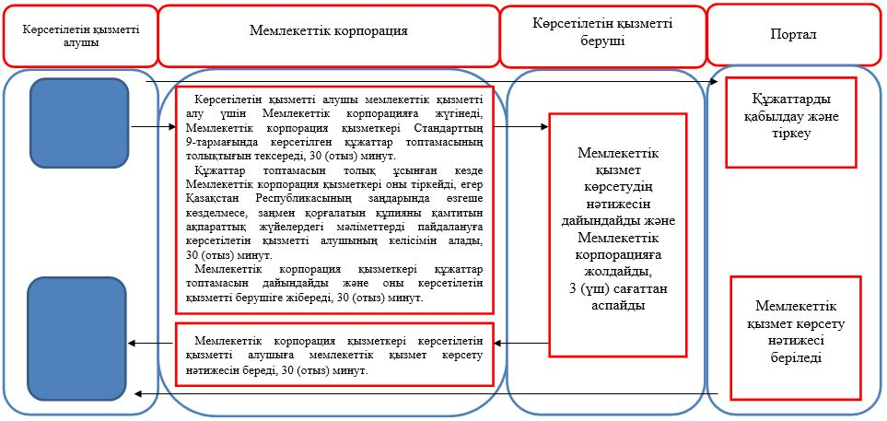

Шартты белгілер:

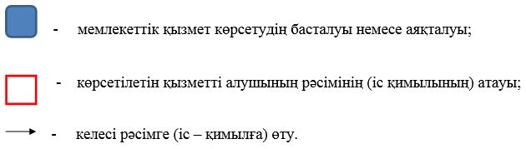

Әкімдіктің
2019 жылғы "11" ақпандағы
№ 56 қаулысына
4-қосымша

Әкімдіктің
2015 жылғы 21 қыркүйектегі
№ 396 қаулысымен
бекітілген
"Наркологиялық ұйымнан анықтама беру" мемлекеттік көрсетілетін қызмет регламенті
1. Жалпы ережелер
1. "Наркологиялық ұйымнан анықтама беру" мемлекеттік қызметін (бұдан әрі – мемлекеттік көрсетілетін қызмет) денсаулық сақтау ұйымдары (бұдан әрі – көрсетілетін қызметті беруші) көрсетеді.
Мемлекеттік қызметті көрсетуге өтініштерді қабылдау және олардың нәтижелерін беру:
1) "Азаматтарға арналған үкімет" мемлекеттік корпорациясы" коммерциялық емес акционерлік қоғамының Қостанай облысы бойынша филиалы (бұдан әрі – Мемлекеттік корпорация);
2) www.egov.kz "электрондық үкімет" веб-порталы (бұдан әрі – портал) арқылы жүзеге асырылады.
2. Мемлекеттік қызметті көрсету нысаны – электрондық және (немесе) қағаз.
3. Мемлекеттік қызметті көрсетудің нәтижесі:
Мемлекеттік корпорацияда – диспансерлік есепте тұрғаны/тұрмағаны туралы анықтаманы беру;
денсаулық сақтау ұйымдарында – диспансерлік есепте тұрғаны/тұрмағаны туралы нарколог дәрігерімен анықтаманы беру.
Анықтама Қазақстан Республикасы Денсаулық сақтау және әлеуметтік даму министрінің "Денсаулық сақтау саласындағы мемлекеттік көрсетілетін қызметтер стандарттарын бекіту туралы" 2015 жылғы 27 сәуірдегі № 272 бұйрығымен (Нормативтік құқықтық актілерді мемлекеттік тіркеу тізілімінде № 11304 болып тіркелген) бекітілген "Наркологиялық ұйымнан анықтама беру" мемлекеттік көрсетілетін қызмет стандартының (бұдан әрі – Стандарт) 1-қосымшасына сәйкес нысан бойынша нарколог-дәрігер мен медициналық тіркеуші қол қойған және анықтаманы берген дәрігердің және көрсетілетін қызметті берушінің мөрімен расталған, Стандарттың 2-қосымшасына сәйкес "Наркологиялық ұйымнан анықтама беру" мемлекеттік қызмет көрсетуді тіркеу журналында анықтаманы тіркей отырып беріледі.
Мемлекеттiк қызметті көрсету нәтижесін ұсыну нысаны – қағаз.
2. Мемлекеттік қызмет көрсету процесінде көрсетілетін қызметті берушінің құрылымдық бөлімшелерінің (қызметкерлерінің) іс-қимыл тәртібін сипаттау
4. Мемлекеттік қызмет көрсетілетін қызметті берушінің құрылымдық бөлімшелері (қызметкерлері) арқылы көрсетілмейді.
3. Мемлекеттік қызмет көрсету процесінде көрсетілетін қызметті берушінің құрылымдық бөлімшелерінің (қызметкерлерінің) өзара іс-қимыл тәртібін сипаттау
5. Мемлекеттік қызмет көрсетілетін қызметті берушінің құрылымдық бөлімшелері (қызметкерлері) арқылы көрсетілмейді.
4. "Азаматтарға арналған үкімет" мемлекеттік корпорациясымен және (немесе) өзге де көрсетілетін қызметті берушілермен өзара іс-қимыл тәртібін, сондай-ақ мемлекеттік қызмет көрсету процесінде ақпараттық жүйелерді пайдалану тәртібін сипаттау
6. Мемлекеттік корпорацияға және (немесе) өзге де көрсетілетін қызметті берушілерге жүгіну тәртібін сипаттау, көрсетілетін қызметті алушының сұрау салуын өңдеу ұзақтығы:
1) көрсетілетін қызметті алушы мемлекеттік қызметті алу үшін Мемлекеттік корпорацияға жүгінеді, Мемлекеттік корпорация қызметкері Стандарттың 9-тармағында көрсетілген құжаттар топтамасының толықтығын тексереді, 30 (отыз) минут.
Құжаттар топтамасын толық ұсынған кезде Мемлекеттік корпорация қызметкері оны тіркейді, егер Қазақстан Республикасының заңдарында өзгеше көзделмесе, заңмен қорғалатын құпияны қамтитын ақпараттық жүйелердегі мәліметтерді пайдалануға көрсетілетін қызметті алушының келісімін алады, 30 (отыз) минут;
2) Мемлекеттік корпорация қызметкері құжаттар топтамасын дайындайды және оны көрсетілетін қызметті берушіге жібереді, 30 (отыз) минут;
3) көрсетілетін қызметті беруші мемлекеттік қызмет көрсетудің нәтижесін дайындайды және Мемлекеттік корпорацияға жолдайды, 3 (үш) сағаттан аспайды;
4) Мемлекеттік корпорация қызметкері көрсетілетін қызметті алушыға мемлекеттік қызмет көрсету нәтижесін береді, 30 (отыз) минут.
7. Портал арқылы мемлекеттік қызмет көрсету кезінде көрсетілетін қызметті беруші мен көрсетілетін қызметті алушының жүгіну және рәсімдердің (іс-қимылдардың) реттілігі тәртібін сипаттау:
1) көрсетілетін қызметті алушы порталда тіркелуді, авторизациялауды жеке сәйкестендіру нөмірі, ЭЦҚ арқылы жүзеге асырады;
2) көрсетілетін қызметті алушы электрондық мемлекеттік қызметті таңдауды, электрондық сұрау салу жолдарын толтыруды және құжаттарды бекітуді жүргізеді;
3) электрондық мемлекеттік қызмет көрсету үшін электрондық сұрау салуға көрсетілетін қызметті алушы ЭЦҚ-сы арқылы куәландыру жүргізеді;
4) көрсетілетін қызметті беруші көрсетілетін қызметті алушының электрондық сұрау салуын өңдеуді (тексеруді, тіркеуді) жүзеге асырады;
5) порталдағы көрсетілетін қызметті алушы "жеке кабинетінде" электрондық сұрау салу мәртебесі мен мемлекеттік қызмет көрсету мерзімі туралы хабарламаны көрсетілетін қызметті берушіден алады;
6) көрсетілетін қызметті беруші мемлекеттік қызмет көрсету нәтижесін көрсетілетін қызметті алушының "жеке кабинетіне" ЭЦҚ-сы қойылған электрондық құжат нысанында жолдайды;
7) көрсетілетін қызметті алушы мемлекеттік қызмет көрсету нәтижесін көрсетілетін қызметті алушының "жеке кабинетінде" портал арқылы алады.
Ақпараттық жүйелердің функционалдық өзара іс-қимыл диаграммасы осы Регламенттің 1-қосымшасында көрсетілген.
Мемлекеттік қызмет көрсету процесінде рәсімдердің (іс-қимылдардың) ретін, көрсетілетін қызметті берушінің құрылымдық бөлімшелерінің (қызметкерлерінің) өзара іс-қимылдарының толық сипаттамасы, сондай-ақ өзге де көрсетілетін қызметті берушілер және (немесе) "Азаматтарға арналған үкімет" мемлекеттік корпорациясымен өзара іс-қимыл тәртібінің және мемлекеттік қызмет көрсету процесінде ақпараттық жүйелерді қолдану тәртібінің сипаттамасы осы Регламенттің 2-қосымшасына сәйкес мемлекеттік қызмет көрсетудің бизнес-процестерінің анықтамалығында көрсетіледі.
"Наркологиялық ұйымнан
анықтама беру" мемлекеттік
көрсетілетін қызмет
регламентіне 1-қосымша
Портал арқылы мемлекеттік қызметті көрсету кезіндегі функционалдық өзара іс-қимыл диаграммасы

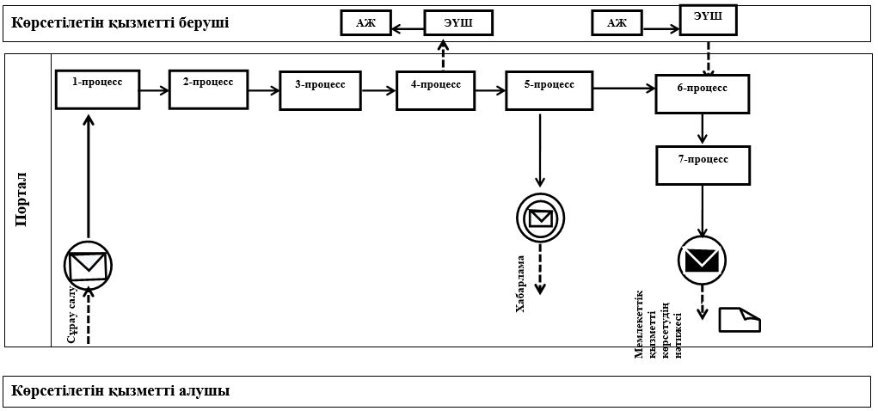

Шартты белгілер мен қысқартулар:

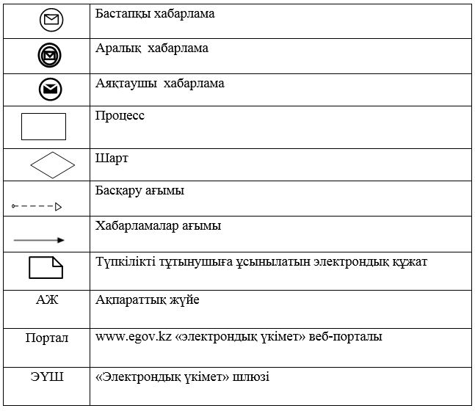

"Наркологиялық ұйымнан
анықтама беру" мемлекеттік
көрсетілетін қызмет
регламентіне 2-қосымша
"Наркологиялық ұйымнан анықтама беру" мемлекеттік қызмет көрсетудің бизнес-процестерінің анықтамалығы

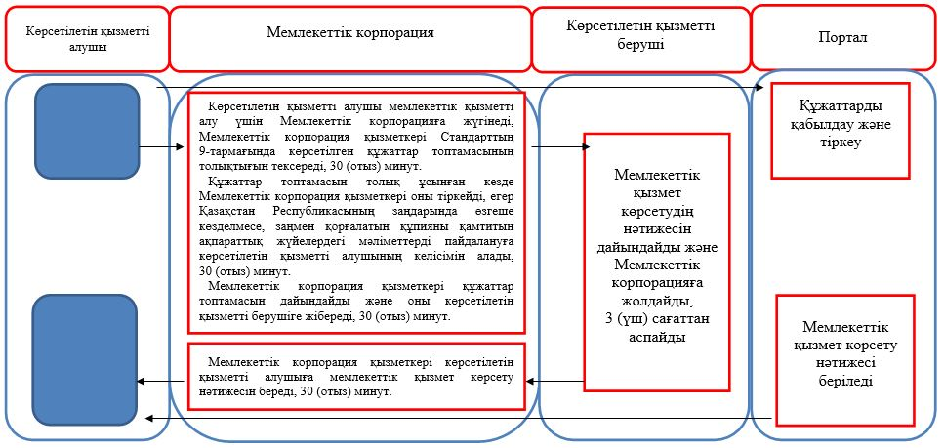

Шартты белгілер:

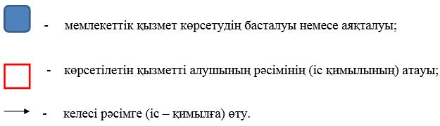

Әкімдіктің
2019 жылғы "11" ақпандағы
№ 56 қаулысына
5-қосымша

Әкімдіктің
2015 жылғы 21 қыркүйектегі
№ 396 қаулысымен
бекітілген
"Жедел медициналық көмек көрсету" мемлекеттік көрсетілетін қызмет регламенті
1. Жалпы ережелер
1. "Жедел медициналық көмек көрсету" мемлекеттік көрсетілетін қызметті (бұдан әрі - мемлекеттік көрсетілетін қызмет) денсаулық сақтау субъектілері (бұдан әрі – көрсетілетін қызметті беруші) көрсетеді.
Мемлекеттік қызметті көрсетуге өтініштерді қабылдау және олардың нәтижелерін беру көрсетілетін қызметті беруші арқылы жүзеге асырылады.
2. Мемлекеттік қызметті көрсету нысаны: қағаз.
3. Мемлекеттік қызметті көрсету нәтижесі: Қазақстан Республикасы Денсаулық сақтау министрінің "Қазақстан Республикасында жедел медициналық көмек көрсету қағидаларын бекіту туралы" 2017 жылғы 3 шілдедегі № 450 бұйрығымен (Нормативтiк құқықтық актiлердiң мемлекеттiк тіркеу тізілімінде № 15473 болып тіркелген) бекітілген Жедел медициналық көмек көрсету қағидаларына сәйкес жедел медициналық көмек көрсету.
Мемлекеттiк қызметті көрсету нәтижесін ұсыну нысаны – қағаз.
2. Мемлекеттік қызмет көрсету процесінде көрсетілетін қызметті берушінің құрылымдық бөлімшелерінің (қызметкерлерінің) іс-қимыл тәртібін сипаттау
4. Мемлекеттік қызмет көрсету бойынша рәсімді (іс-қимылды) бастауға негіздеме Қазақстан Республикасы Денсаулық сақтау және әлеуметтік даму министрінің "Денсаулық сақтау саласындағы мемлекеттік көрсетілетін қызметтер стандарттарын бекіту туралы" 2015 жылғы 27 сәуірдегі № 272 бұйрығымен (Нормативтік құқықтық актілерді мемлекеттік тіркеу тізілімінде № 11304 болып тіркелген) бекітілген "Жедел медициналық көмек көрсету" мемлекеттік көрсетілетін қызмет стандартының (бұдан әрі – Стандарт) 9-тармағында көрсетілген қажетті мәліметтерді ұсына отырып, көрсетілетін қызметті алушының көрсетілетін қызметті берушіге жүгінуі болып табылады.
5. Мемлекеттік қызмет көрсету процесінің құрамына кіретін әрбір рәсімнің (іс-қимылдың) мазмұны, оның орындалу ұзақтығы:
1) жедел медициналық көмек бөлімшесінің медбике – тіркеушісі жедел кезек күттірмейтін көмекке ауызша өтініш қабылдауды жүргізеді, оны деректер базасында, "Көмек" автоматтандырылған ақпараттық жүйесінде тіркейді және көрсетілетін қызметті алушыға 5 (бес) минуттан 60 (алпыс) минутқа дейін шақыру санатына байланысты мамандарды жібереді;
Рәсімнің (іс-қимылдың) нәтижесі – өтінішті қабылдау және тіркеу, тиісті маманды жіберу.
2) жедел медициналық көмек бөлімшесінің мамандары ауызша шақырту алады, көрсетілетін қызметті алушыны қарап-тексеруді жүргізеді, мемлекеттік қызмет көрсету нәтижесінің жобасына қол қояды және медбике – тіркеушіге береді, 1 (бір) жұмыс күні ішінде;
Рәсімнің (іс-қимылдың) нәтижесі – қарау жүргізу, мемлекеттік қызмет көрсету нәтижесінің жобасына қол қою.
3) жедел жәрдем бөлімшесінің медбике-тіркеушісі "Көмек" автоматтандырылған ақпараттық жүйесінде мемлекеттік қызмет көрсету нәтижесін тіркеуді жүзеге асырады, 1 (бір) жұмыс күні ішінде;
Рәсімнің (іс-қимылдың) нәтижесі – мемлекеттік қызмет көрсету нәтижесін тіркеу.
3. Мемлекеттік қызмет көрсету процесінде көрсетілетін қызметті берушінің құрылымдық бөлімшелерінің (қызметкерлерінің) өзара іс-қимыл тәртібін сипаттау
6. Мемлекеттік қызмет көрсету процесіне қатысатын көрсетілетін қызметті берушінің құрылымдық бөлімшелерінің (қызметкерлерінің) тізбесі:
1) жедел медициналық көмек бөлімшесінің медбике – тіркеушісі;
2) жедел медициналық көмек бөлімшесінің мамандары.
7. Әрбір рәсімнің (іс-қимылдың) ұзақтығын көрсете отырып, құрылымдық бөлімшелер (қызметкерлер) арасындағы рәсімдердің (іс-қимылдардың) реттілігін сипаттау:
1) жедел медициналық көмек бөлімшесінің медбике – тіркеушісі жедел кезек күттірмейтін көмекке ауызша өтініш қабылдауды жүргізеді, оны деректер базасында, "Көмек" автоматтандырылған ақпараттық жүйесінде тіркейді және көрсетілетін қызметті алушыға 5 (бес) минуттан 60 (алпыс) минутқа дейін шақыру санатына байланысты мамандарды жібереді;
2) жедел медициналық көмек бөлімшесінің мамандары ауызша шақырту алады, көрсетілетін қызметті алушыны қарап-тексеруді жүргізеді, мемлекеттік қызмет көрсету нәтижесінің жобасына қол қояды және медбике – тіркеушіге береді, 1 (бір) жұмыс күні ішінде;
3) жедел жәрдем бөлімшесінің медбике-тіркеушісі "Көмек" автоматтандырылған ақпараттық жүйесінде мемлекеттік қызмет көрсету нәтижесін тіркеуді жүзеге асырады, 1 (бір) жұмыс күні ішінде.
4. "Азаматтарға арналған үкімет" мемлекеттік корпорациясымен және (немесе) өзге де көрсетілетін қызметті берушілермен өзара іс-қимыл тәртібін, сондай-ақ мемлекеттік қызмет көрсету процесінде ақпараттық жүйелерді пайдалану тәртібін сипаттау
8. Мемлекеттік қызмет "Азаматтарға арналған үкімет" мемлекеттік корпорациясы" коммерциялық емес акционерлік қоғамының Қостанай облысы бойынша филиалы және "электрондық үкімет" веб-порталы арқылы көрсетілмейді.
Мемлекеттік қызмет көрсету процесінде рәсімдердің (іс-қимылдардың) ретін, көрсетілетін қызметті берушінің құрылымдық бөлімшелерінің (қызметкерлерінің) өзара іс-қимылдарының толық сипаттамасы, сондай-ақ өзге де көрсетілетін қызметті берушілер және (немесе) "Азаматтарға арналған үкімет" мемлекеттік корпорациясымен өзара іс-қимыл тәртібінің және мемлекеттік қызмет көрсету процесінде ақпараттық жүйелерді қолдану тәртібінің сипаттамасы осы Регламенттің қосымшасына сәйкес мемлекеттік қызмет көрсетудің бизнес-процестерінің анықтамалығында көрсетіледі.
"Жедел медициналық көмек
көрсету" мемлекеттік
көрсетілетін қызмет
регламентіне қосымша
"Жедел медициналық көмек көрсету" мемлекеттік қызмет көрсетудің бизнес-процестерінің анықтамалығы

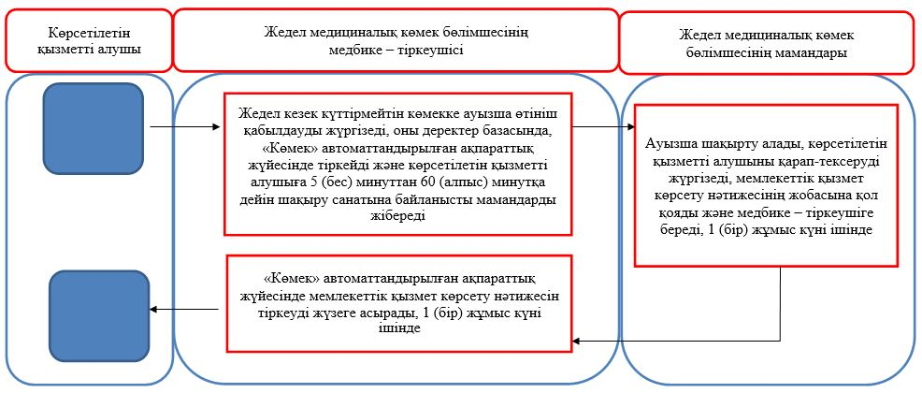

Шартты белгілер:

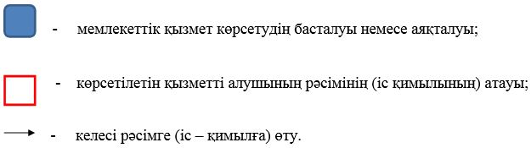

Әкімдіктің
2019 жылғы "11" ақпандағы
№ 56 қаулысына
6-қосымша

Әкімдіктің
2015 жылғы 21 қыркүйектегі
№ 396 қаулысымен
бекітілген
"Емдеуге жатқызу бюросы порталы арқылы тегін медициналық көмектің кепілдік берілген көлемі шеңберінде пациенттерге стационарға емделуге жатқызуға жолдама беру" мемлекеттік көрсетілетін қызмет регламенті
1. Жалпы ережелер
1. "Емдеуге жатқызу бюросы порталы арқылы тегін медициналық көмектің кепілдік берілген көлемі шеңберінде пациенттерге стационарға емделуге жатқызуға жолдама беру" мемлекеттік көрсетілетін қызметті (бұдан әрі – мемлекеттік көрсетілетін қызмет) денсаулық сақтау субъектілері (бұдан әрі – көрсетілетін қызметті беруші) көрсетеді.
Мемлекеттік қызметті көрсетуге өтініштерді қабылдау және нәтижелерін беру көрсетілетін қызметті беруші арқылы жүзеге асырылады.
2. Мемлекеттік қызметті көрсету нысаны: қағаз.
3. Мемлекеттік қызметті көрсету нәтижесі: Қазақстан Республикасы Денсаулық сақтау министрінің міндетін атқарушының "Денсаулық сақтау ұйымдарының бастапқы медициналық құжаттама нысандарын бекіту туралы" 2010 жылғы 23 қарашадағы № 907 бұйрығымен (Нормативтiк құқықтық актiлердi мемлекеттiк тіркеу тізілімінде № 6697 болып тіркелген) бекітілген № 001-3/е нысаны бойынша берілген cтационарға емдеуге жатқызу жолдамасы.
Мемлекеттiк қызметті көрсету нәтижесін ұсыну нысаны – қағаз.
2. Мемлекеттік қызмет көрсету процесінде көрсетілетін қызметті берушінің құрылымдық бөлімшелерінің (қызметкерлерінің) іс-қимыл тәртібін сипаттау
4. Мемлекеттік қызмет көрсету бойынша рәсімді (іс-қимылды) бастауға негіздеме Қазақстан Республикасы Денсаулық сақтау және әлеуметтік даму министрінің "Денсаулық сақтау саласындағы мемлекеттік көрсетілетін қызметтер стандарттарын бекіту туралы" 2015 жылғы 27 сәуірдегі № 272 бұйрығымен (Нормативтік құқықтық актілерді мемлекеттік тіркеу тізілімінде № 11304 болып тіркелген) бекітілген "Емдеуге жатқызу бюросы порталы арқылы тегін медициналық көмектің кепілдік берілген көлемі шеңберінде пациенттерге стационарға емделуге жатқызуға жолдама беру" мемлекеттік көрсетілетін қызмет стандартының (бұдан әрі – Стандарт) 9-тармағында көрсетілген қажетті құжаттарды ұсына отырып, көрсетілетін қызметті алушының көрсетілетін қызметті берушіге жүгінуі болып табылады.
5. Мемлекеттік қызмет көрсету процесінің құрамына кіретін әрбір рәсімнің (іс-қимылдың) мазмұны, оның орындалу ұзақтығы:
1) көрсетілетін қызметті берушінің маманы құжаттар пакетін қарайды және оны емделуге жатқызу бюросы порталында тіркеу үшін емдеуге жатқызу бюросы порталының маманына жолдайды, 1 (бір) жұмыс күні ішінде;
Рәсімнің (іс-қимылдың) нәтижесі – құжаттар пакетін қарау және оны емделуге жатқызу бюросы порталының маманына жолдау;
2) емдеуге жатқызу бюросы порталының маманы көрсетілетін қызметті алушыны порталда тіркейді, емдеуге жатқызу күнін алады және емдеуге жатқызу талонын көрсетілетін қызметті берушінің маманына береді, 1 (бір) жұмыс күні ішінде.
Рәсімнің (іс-қимылдың) нәтижесі – мемлекеттік қызмет көрсету нәтижесінің жобасын беру;
3) көрсетілетін қызметті берушінің маманы мемлекеттік қызмет көрсету нәтижесін көрсетілетін қызметті берушінің мөрімен куәландырады және оны көрсетілетін қызметті алушыға береді, 15 (он бес) минут.
Рәсімнің (іс-қимылдың) нәтижесі – берілген мемлекеттік қызмет көрсету нәтижесі.
3. Мемлекеттік қызмет көрсету процесінде көрсетілетін қызметті берушінің құрылымдық бөлімшелерінің (қызметкерлерінің) өзара іс-қимыл тәртібін сипаттау
6. Мемлекеттік қызмет көрсету процесіне қатысатын көрсетілетін қызметті берушінің құрылымдық бөлімшелерінің (қызметкерлерінің) тізбесі:
1) көрсетілетін қызметті берушінің маманы;
2) емдеуге жатқызу бюросы порталының маманы.
7. Әрбір рәсімнің (іс-қимылдың) ұзақтығын көрсете отырып, құрылымдық бөлімшелер (қызметкерлер) арасындағы рәсімдердің (іс-қимылдардың) реттілігін сипаттау:
1) көрсетілетін қызметті берушінің маманы құжаттар пакетін қарайды және оны емделуге жатқызу бюросы порталында тіркеу үшін емдеуге жатқызу бюросы порталының маманына жолдайды, 1 (бір) жұмыс күні ішінде;
2) емдеуге жатқызу бюросы порталының маманы көрсетілетін қызметті алушыны порталда тіркейді, емдеуге жатқызу күнін алады және емдеуге жатқызу талонын көрсетілетін қызметті берушінің маманына береді, 1 (бір) жұмыс күні ішінде.
3) көрсетілетін қызметті берушінің маманы мемлекеттік қызмет көрсету нәтижесін көрсетілетін қызметті берушінің мөрімен куәландырады және оны көрсетілетін қызметті алушыға береді, 15 (он бес) минут.
4. "Азаматтарға арналған үкімет" мемлекеттік корпорациясымен және (немесе) өзге де көрсетілетін қызметті берушілермен өзара іс-қимыл тәртібін, сондай-ақ мемлекеттік қызмет көрсету процесінде ақпараттық жүйелерді пайдалану тәртібін сипаттау
8. Мемлекеттік қызмет "Азаматтарға арналған үкімет" мемлекеттік корпорациясы" коммерциялық емес акционерлік қоғамының Қостанай облысы бойынша филиалы және "электрондық үкімет" веб-порталы арқылы көрсетілмейді.
Мемлекеттік қызмет көрсету процесінде рәсімдердің (іс-қимылдардың) ретін, көрсетілетін қызметті берушінің құрылымдық бөлімшелерінің (қызметкерлерінің) өзара іс-қимылдарының толық сипаттамасы, сондай-ақ өзге де көрсетілетін қызметті берушілер және (немесе) "Азаматтарға арналған үкімет" мемлекеттік корпорациясымен өзара іс-қимыл тәртібінің және мемлекеттік қызмет көрсету процесінде ақпараттық жүйелерді қолдану тәртібінің сипаттамасы осы Регламенттің қосымшасына сәйкес мемлекеттік қызмет көрсетудің бизнес-процестерінің анықтамалығында көрсетіледі.
"Емдеуге жатқызу бюросы
порталы арқылы тегін
медициналық көмектің кепілдік
берілген көлемі шеңберінде
пациенттерге стационарға
емделуге жатқызуға жолдама
беру" мемлекеттік көрсетілетін
қызмет регламентіне
қосымша
"Емдеуге жатқызу бюросы порталы арқылы тегін медициналық көмектің кепілдік берілген көлемі шеңберінде пациенттерге стационарға емделуге жатқызуға жолдама беру" мемлекеттік қызмет көрсетудің бизнес-процестерінің анықтамалығы

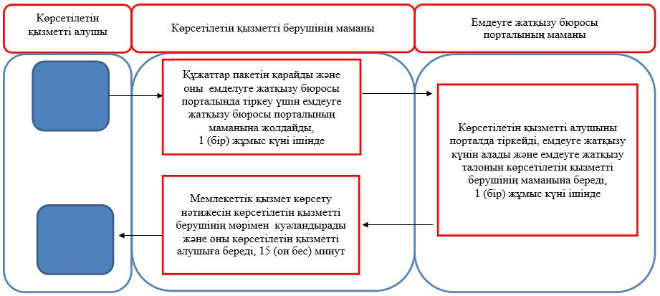

Шартты белгілер:

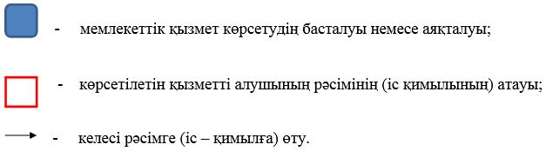

Әкімдіктің
2019 жылғы "11" ақпандағы
№ 56 қаулысына
7-қосымша

Әкімдіктің
2015 жылғы 21 қыркүйектегі
№ 396 қаулысымен
бекітілген
"Көлік құралын басқаруға рұқсат алу туралы анықтама беру" мемлекеттік көрсетілетін қызмет регламенті
1. Жалпы ережелер
1. "Көлік құралын басқаруға рұқсат алу туралы анықтама беру" мемлекеттік көрсетілетін қызметті (бұдан әрі - мемлекеттік көрсетілетін қызмет) медициналық ұйымдар (бұдан әрі – көрсетілетін қызметті беруші) көрсетеді.
Мемлекеттік қызметті көрсетуге өтініштерді қабылдау және олардың нәтижелерін беру көрсетілетін қызметті беруші арқылы жүзеге асырылады.
2. Мемлекеттік қызметті көрсету нысаны: қағаз.
3. Мемлекеттік қызметті көрсету нәтижесі: "Көлік құралын басқаруға рұқсат алу туралы Қазақстан Республикасы Денсаулық сақтау министрінің міндетін атқарушының "Денсаулық сақтау ұйымдарының бастапқы медициналық құжаттама нысандарын бекіту туралы" 2010 жылғы 23 қарашадағы № 907 бұйрығымен (Нормативтiк құқықтық актiлердi мемлекеттiк тіркеу тізілімінде № 6697 болып тіркелген) бекітілген № 083/е нысаны бойынша берілген медициналық құжаттама.
Мемлекеттiк қызметті көрсету нәтижесін ұсыну нысаны – қағаз.
2. Мемлекеттік қызмет көрсету процесінде көрсетілетін қызметті берушінің құрылымдық бөлімшелерінің (қызметкерлерінің) іс-қимыл тәртібін сипаттау
4. Мемлекеттік қызмет көрсету бойынша рәсімді (іс-қимылды) бастауға негіздеме Қазақстан Республикасы Денсаулық сақтау және әлеуметтік даму министрінің "Денсаулық сақтау саласындағы мемлекеттік көрсетілетін қызметтер стандарттарын бекіту туралы" 2015 жылғы 27 сәуірдегі № 272 бұйрығымен (Нормативтік құқықтық актілерді мемлекеттік тіркеу тізілімінде № 11304 болып тіркелген) бекітілген "Көлік құралын басқаруға рұқсат алу туралы анықтама беру" мемлекеттік көрсетілетін қызмет стандартының (бұдан әрі – Стандарт) 9-тармағында көрсетілген қажетті құжаттар пакетін ұсына отырып, көрсетілетін қызметті алушының көрсетілетін қызметті берушіге жүгінуі болып табылады.
5. Мемлекеттік қызмет көрсету процесінің құрамына кіретін әрбір рәсімнің (іс-қимылдың) мазмұны, оның орындалу ұзақтығы:
1) медициналық қарап – тексеру кабинетінің мейірбикесі құжаттар топтамасын қарайды және көрсетілетін қызметті алушыны мамандарға жібереді, 1 (бір) жұмыс күні ішінде.
Рәсімнің (іс-қимылдың) нәтижесі – көрсетілетін қызметті алушыны мамандарға жіберу;
2) мамандар құжаттар топтамасын қарайды, тексеруді жүргізеді, мемлекеттік қызмет көрсету нәтижесінің жобасына қол қояды және медициналық қарап-тексеру кабинетінің мейірбикесіне береді, 1 (бір) жұмыс күні ішінде.
Рәсімнің (іс-қимылдың) нәтижесі – қол қойылған мемлекеттік қызмет көрсету нәтижесінің жобасы;
3) медициналық қарап – тексеру кабинетінің мейірбикесі мемлекеттік қызмет көрсету нәтижесінің тіркелуін мемлекеттік қызмет көрсетуді тіркеу журналында жүзеге асырады, мемлекеттік қызмет көрсету нәтижесін көрсетілетін қызметті берушінің мөрімен растайды және оны көрсетілетін қызметті алушыға береді, 15 (он бес) минут.
Рәсімнің (іс-қимылдың) нәтижесі – берілген мемлекеттік қызмет көрсету нәтижесі.
3. Мемлекеттік қызмет көрсету процесінде көрсетілетін қызметті берушінің құрылымдық бөлімшелерінің (қызметкерлерінің) өзара іс-қимыл тәртібін сипаттау
6. Мемлекеттік қызмет көрсету процесіне қатысатын көрсетілетін қызметті берушінің құрылымдық бөлімшелерінің (қызметкерлерінің) тізбесі:
1) медициналық қарап – тексеру кабинетінің мейірбикесі;
2) мамандар.
7. Әрбір рәсімнің (іс-қимылдың) ұзақтығын көрсете отырып, құрылымдық бөлімшелер (қызметкерлер) арасындағы рәсімдердің (іс-қимылдардың) реттілігін сипаттау:
1) медициналық қарап – тексеру кабинетінің мейірбикесі құжаттар топтамасын қарайды және көрсетілетін қызметті алушыны мамандарға жібереді, 1 (бір) жұмыс күні ішінде.
2) мамандар құжаттар топтамасын қарайды, тексеруді жүргізеді, мемлекеттік қызмет көрсету нәтижесінің жобасына қол қояды және медициналық қарап-тексеру кабинетінің мейірбикесіне береді, 1 (бір) жұмыс күні ішінде.
3) медициналық қарап – тексеру кабинетінің мейірбикесі мемлекеттік қызмет көрсету нәтижесінің тіркелуін мемлекеттік қызмет көрсетуді тіркеу журналында жүзеге асырады, мемлекеттік қызмет көрсету нәтижесін көрсетілетін қызметті берушінің мөрімен растайды және оны көрсетілетін қызметті алушыға береді, 15 (он бес) минут.
4. "Азаматтарға арналған үкімет" мемлекеттік корпорациясымен және (немесе) өзге де көрсетілетін қызметті берушілермен өзара іс-қимыл тәртібін, сондай-ақ мемлекеттік қызмет көрсету процесінде ақпараттық жүйелерді пайдалану тәртібін сипаттау
8. Мемлекеттік қызмет "Азаматтарға арналған үкімет" мемлекеттік корпорациясы" коммерциялық емес акционерлік қоғамының Қостанай облысы бойынша филиалы және "электрондық үкімет" веб-порталы арқылы көрсетілмейді.
Мемлекеттік қызмет көрсету процесінде рәсімдердің (іс-қимылдардың) ретін, көрсетілетін қызметті берушінің құрылымдық бөлімшелерінің (қызметкерлерінің) өзара іс-қимылдарының толық сипаттамасы, сондай-ақ өзге де көрсетілетін қызметті берушілер және (немесе) "Азаматтарға арналған үкімет" мемлекеттік корпорациясымен өзара іс-қимыл тәртібінің және мемлекеттік қызмет көрсету процесінде ақпараттық жүйелерді қолдану тәртібінің сипаттамасы осы Регламенттің қосымшасына сәйкес мемлекеттік қызмет көрсетудің бизнес-процестерінің анықтамалығында көрсетіледі.
"Көлік құралын басқаруға
рұқсат алу туралы анықтама
беру" мемлекеттік көрсетілетін
қызмет регламентіне
қосымша
"Көлік құралын басқаруға рұқсат алу туралы анықтама беру" мемлекеттік қызмет көрсетудің бизнес-процестерінің анықтамалығы

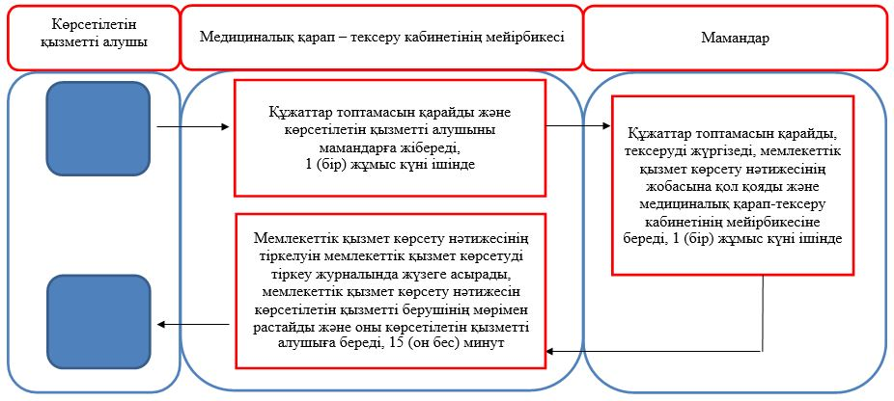

Шартты белгілер:

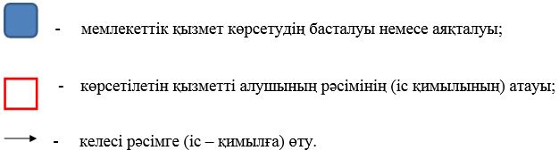

© 2012. Қазақстан Республикасы Әділет министрлігінің «Қазақстан Республикасының Заңнама және құқықтық ақпарат институты» ШЖҚ РМК

